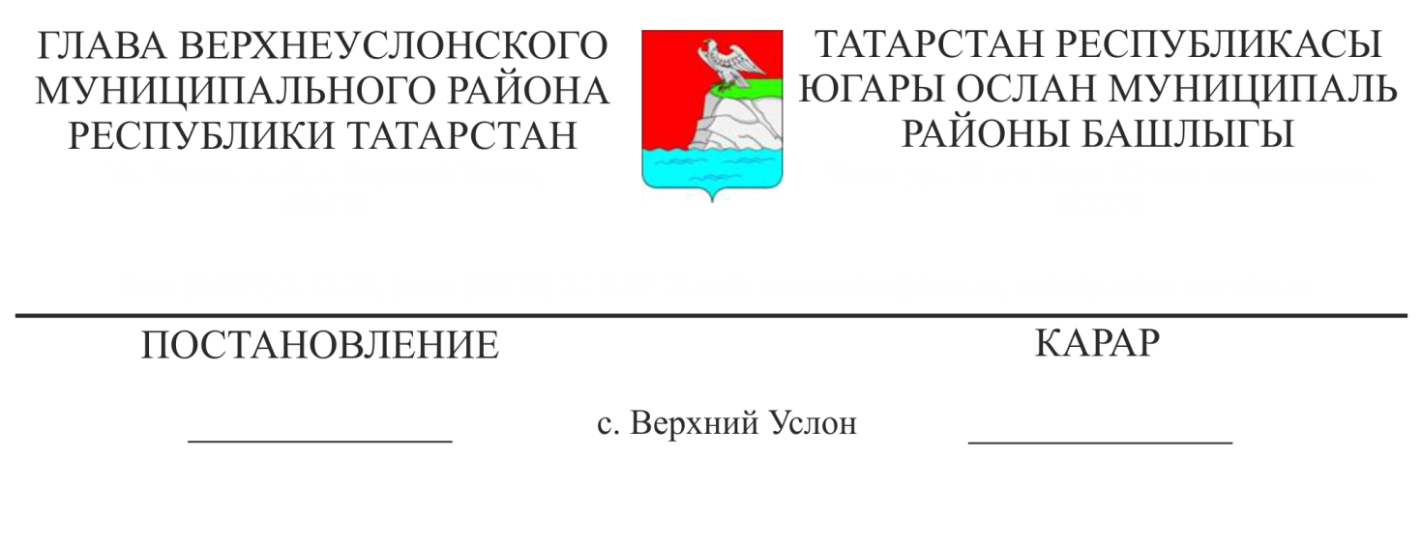
От 26.09.2016 №

О внесении изменений в Постановление Главы
Верхнеуслонского муниципального района от 25.09.2018 года № 52
«О создании антитеррористической комиссии в
Верхнеуслонском муниципальном районе Республики Татарстан»

В связи со штатно-должностными изменениями,

ПОСТАНОВЛЯЮ:

1. Вывести из состава антитеррористической комиссии в Верхнеуслонском муниципальном районе Республики Татарстан:
-Хакимзянова Ленара Саетзяновича;
-Абрамову Людмилу Владимировну;
-Назарову Марину Юрьевну;
2. Ввести в состав антитеррористической комиссии в Верхнеуслонском муниципальном районе Республики Татарстан:
-Тимиряева Виктора Сергеевича- Руководителя Исполнительного комитета Верхнеуслонского муниципального района;
- Касимова Вилена Вакифовича – начальника МКУ «Отдел образования Верхнеуслонского муниципального района»;
- Абдуллину Гульфию Тагировну- начальника МКУ «Отдел культуры Верхнеуслонского муниципального района»;
3. Утвердить состав антитеррористической комиссии в Верхнеуслонском муниципальном районе Республики Татарстан в новой редакции (приложение № 1).

Глава Верхнеуслонского
муниципального района М.Г. Зиатдинов

Приложение №1
к постановлению Главы
Верхнеуслонского
муниципального района
от «____»______20___года №___

Состав
антитеррористической комиссии
в Верхнеуслонском муниципальном районе
Республики Татарстан

 | ФИО | Председатель комиссии
 | Зиатдинов Марат Галимзянович | Глава Верхнеуслонского муниципального района
Заместители председателя комиссии:
 | Григорьев Анатолий Александрович | Начальник отделения Управления Федеральной службы безопасности Российской Федерации по Республике Татарстан в г.Зеленодольске(по согласованию)
 | Тимиряев Виктор Сергеевич | Руководитель Исполнительного комитета Верхнеуслонского муниципального района (по согласованию)
Секретарь комиссии:
 | Гилязиев Ильназ Нурисламович | Помощник Главы Верхнеуслонского муниципального района по вопросам противодействия коррупции
Члены комиссии:
 | Хохорин Олег Евгеньевич | Начальник межмуниципального отдела Министерства внутренних дел России «Верхнеуслонский» (по согласованию)
 | Шагалеев Руслан Ринатович | Мэр г.Иннополис Верхнеуслонского муниципального района (по согласованию)
 | Пестов Эдуард Валерьевич | Начальник 112 Пожарной части Федерального государственного казенного учреждения «8 отряд Федеральной противопожарной службы по Республике Татарстан» (по согласованию)
 | Садыков Анас Дамирович | Начальник Отделения надзорной деятельности по Верхнеуслонскому муниципальному району Главного управления МЧС РФ по РТ (по согласованию)
 | Никитина Людмила Николаевна | Руководитель аппарата Совета Верхнеуслонского муниципального района
 | Мингазова Альфия Курбангалиевна | Управляющий делами Исполнительного комитета Верхнеуслонского муниципального района (по согласованию)
 | Камалетдинова Гулия Фидаиловна | Заместитель руководителя Исполнительного комитета Верхнеуслонского муниципального района по социально-культурным вопросам (по согласованию)
 | Касимов Вилен Вакифович | Начальник муниципального казенного учреждения «Отдел образования Верхнеуслонского муниципального района» (по согласованию)
 | Абдуллина Гульфия Тагировна | Начальник муниципального казенного учреждения «Отдел культуры Верхнеуслонского муниципального района» (по согласованию)
 | Федотов Александр Николаевич | Начальник отдела по делам молодежи и спорта Исполнительного комитета Верхнеуслонского муниципального района (по согласованию)
 | Шамсутдинов Рунар Рафикович | Руководитель Верхнеуслонского межрайонного следственного отдела Следственного управления Следственного комитета России по РТ (по согласованию)
 | Фасхутдинов Рашит Шаукатович | Военный комиссар Верхнеуслонского района Республики Татарстан (по согласованию)
 | Муфталиев Нусрат Загитович | Директор филиала «Редакция газеты «Волжская Новь» открытого акционерного общества «Татмедиа» (по согласованию)
 | Алеева Ирина Павловна | Начальник отдела социальной защиты МТЗ и СЗ РТ в в Верхнеуслонском муниципальном районе (по согласованию)

